아이들과 함께 채운 여름, 특별한 하루가 1만 개의 추억으로!
신세계프라퍼티, 9년째 이어온 ‘스타필드 플레이’ 성료
□ ‘스타필드 플레이’ 9년간 지역 아동 1만 명과 동행, 임직원 참여도 1,000명 넘어
□ 올해는 지역 아동 1,550명 초청…스타필드 4개 점포서 한 달간 30차례 진행
□ 이형천 대표 비롯한 임직원 200명 ‘별꿈서포터즈’로 나서 ‘놀이 친구’로 활동
□ 스몹·클래스콕·영화 관람 등 다채로운 원데이 프로그램으로 특별한 하루 선물

진정성 있는 ‘동반성장 파트너’ 신세계프라퍼티의 대표 사회공헌 프로그램 ‘스타필드 플레이’가 아이들의 웃음과 에너지로 가득한 한 달간의 여정을 성공적으로 마무리했다.

‘스타필드 플레이’는 여름방학을 맞은 지역 아동들을 스타필드로 초청해 체육 활동과 문화 클래스, 외식, 영화 관람 등 다채로운 경험을 제공하는 원데이 프로그램이다. 2018년 시작해 올해로 9년째를 맞았으며, 지금까지 1만 명 이상의 지역 아동에게 새로운 경험과 특별한 추억을 선사했다.

누적 1,000명이 넘는 임직원들의 꾸준한 동참도 ‘스타필드 플레이’를 이어온 든든한 힘이 됐다. 신세계프라퍼티는 임직원 봉사단 ‘별꿈서포터즈’를 운영해 임직원이 지역 아동들과 직접 소통하고 교감하는 참여형 사회공헌활동을 전개하고 있다.

올해 활동은 지난 7월 27일부터 8월 14일까지 스타필드 하남·고양·안성·수원에서 총 30차례 진행됐다.

특별히 이번 활동에는 스타필드 청라 오픈을 앞두고 기존 참여 지역 아이들뿐 아니라 인천 서해구 지역 아동센터 11개소의 아동들을 초청해 스타필드의 콘텐츠를 미리 경험하는 기회를 제공했다. 지난해보다 150명 늘어난 총 1,550명의 지역 아동이 참여해 친구들과 함께 뛰놀고 새로운 경험을 나누며 여름방학의 하루를 특별한 추억으로 채웠다.

참여 아동들은 스타필드 내 실내 스포츠 엔터테인먼트 시설 ‘스몹’과 키즈 액티비티 테마파크 ‘챔피언’ 등에서 다양한 체육 활동을 즐겼다. ‘클래스콕’에서는 만들기 체험을 통해 각자의 개성과 창의력을 표현했으며, 패밀리 레스토랑에서 점심을 함께한 뒤 영화관에서 인기 영화를 관람하며 하루 일정을 마무리했다.

올해도 임직원들의 자발적인 참여가 이어졌다. 이형천 신세계프라퍼티 대표를 비롯한 임직원 200명은 아이들의 놀이 친구이자 안전 가이드로 나서 체육 활동과 클래스콕, 식사, 영화 관람까지 하루 일정을 함께했다. 임직원들은 아이들이 낯선 체험에도 편안하게 참여할 수 있도록 곁에서 돕고 즐거운 추억을 나눴다. 이 대표도 아이들의 체험 활동에 직접 참여하고 대화를 나누며 현장의 목소리를 살폈다.

이형천 신세계프라퍼티 대표는 “스타필드 플레이는 임직원들의 적극적인 참여하에 아이들에게 다채로운 경험과 깊은 추억을 선사해왔다”며 “앞으로도 지난 9년간 임직원들이 함께 만들어온 나눔의 가치를 이어, 스타필드의 공간과 콘텐츠를 활용한 사회공헌활동을 꾸준히 펼쳐 나가겠다”고 말했다.

한편, 신세계프라퍼티는 ‘스타필드 플레이’ 외에도 지역 이웃과 함께하는 다양한 ESG 활동을 이어오고 있다. 취약계층 아동 가정의 주거환경을 개선하는 ‘별꿈자리’를 통해 공간 기획과 시공, 가구 지원까지 관계사의 전문 역량을 결합해 안전하고 쾌적한 생활·학습 환경을 조성하고 있으며, 올해는 사업 규모를 전년 대비 약 4배 확대해 총 12가구를 지원할 예정이다. 청소년들을 대상으로는 농구·요리 등 취미 활동부터 대학 탐방, 금융 클래스에 이르기까지 임직원이 직접 참여하는 멘토링 프로그램을 운영하며 미래를 준비할 수 있도록 힘을 보태고 있다.

r 별첨: ‘2026 스타필드 플레이’ 활동 사진
[사진 설명 (1)~(4)] 신세계프라퍼티가 여름방학을 맞아 7월 27일부터 8월 14일까지 스타필드 4개 점포에 지역아동 1,550명을 초청해 ‘2026 스타필드 플레이’를 진행했다. 올해로 9년째 진행 중인 ‘스타필드 플레이’는 임직원 총 1,000여 명, 지역아동 총 1만여 명이 참여했다.
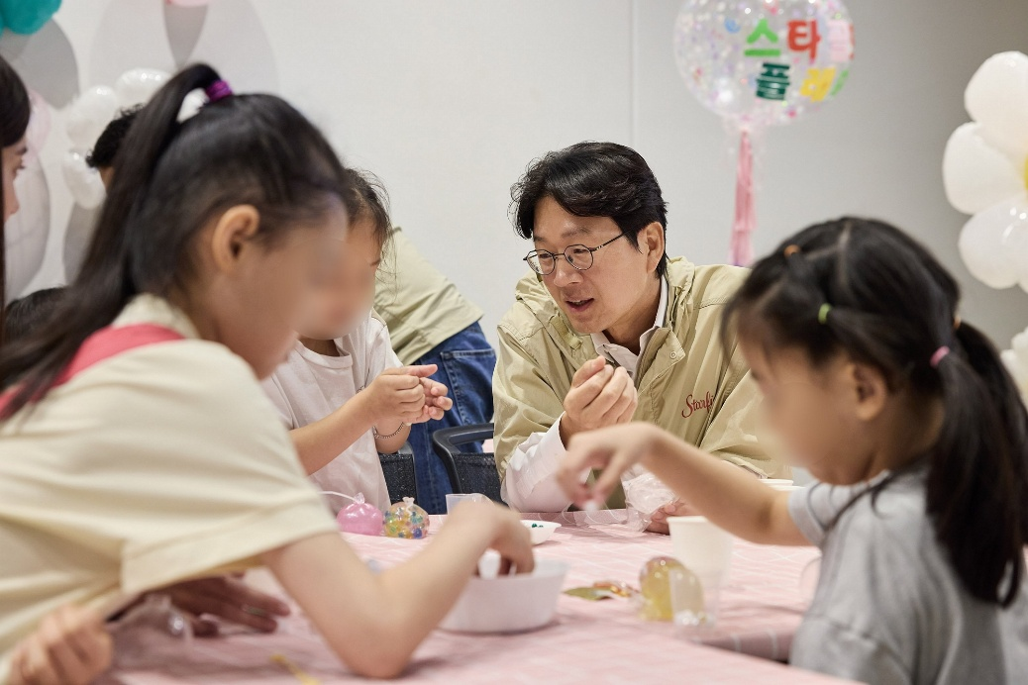
[사진 설명 (1)] 이형천 신세계프라퍼티 대표가 8월 3일(월) 스타필드 하남에서 진행된 ‘2026 스타필드 플레이’에서 지역 아이들과 클래스콕 활동을 함께하며 이야기를 나누고 있다.
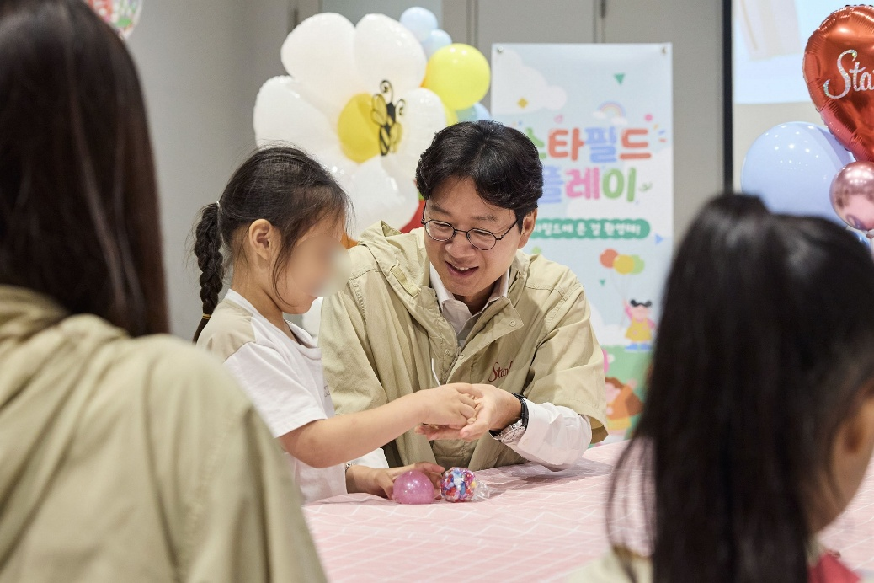
[사진 설명 (2)] 이형천 신세계프라퍼티 대표가 8월 3일(월) 스타필드 하남에서 진행된 ‘2026 스타필드 플레이’에서 지역 아이들과 클래스콕 활동을 함께하며 이야기를 나누고 있다.

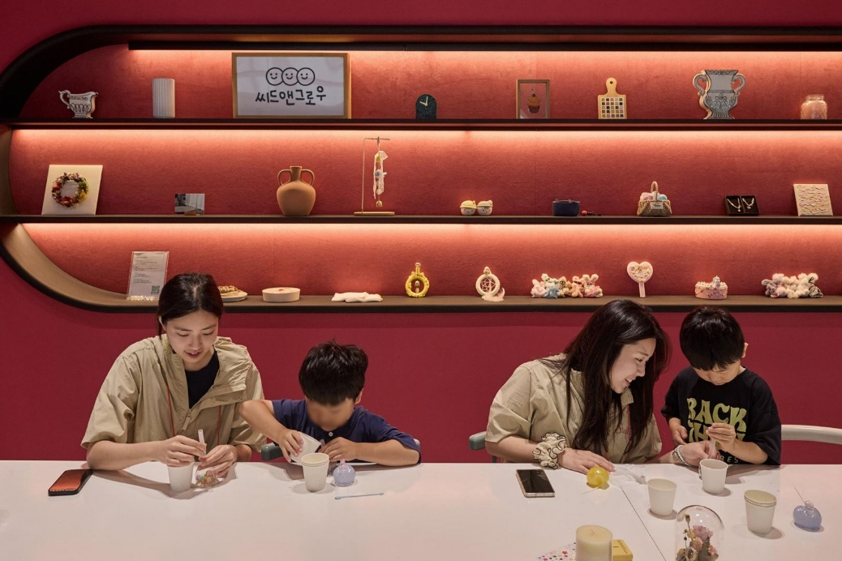
[사진 설명 (3)] 8월 11일(화) 스타필드 수원에서 진행된 ‘2026 스타필드 플레이’에서 지역 아이들과 별꿈서포터즈들이 클래스콕 활동을 체험하고 있다.

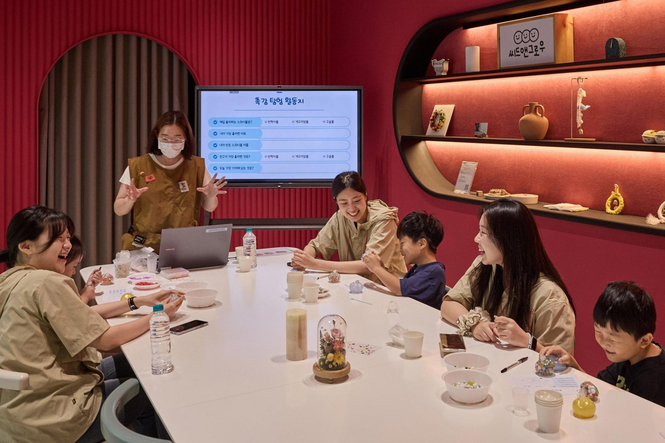
[사진 설명 (4)] 8월 11일(화) 스타필드 수원에서 진행된 ‘2026 스타필드 플레이’에서 지역 아이들과 별꿈서포터즈들이 클래스콕 활동을 체험하고 있다.

– 고맙습니다. 신세계프라퍼티 홍보담당 입니다 (총 4매) –

